黄秋生哀悼抛弃他的英国父亲

原创 有里儿有面 [有理儿有面](javascript:void(0);)

**有理儿有面**

微信号 youli-youmian

功能介绍 你说是不是

2022-09-25[原文](https://mp.weixin.qq.com/s?__biz=Mzg3MjEyMTYyNg==&mid=2247572123&idx=1&sn=601bf205a605bc57a8286e898c1db43b&chksm=cef78eeef98007f8c1384b98ca879dada836f9319a479b9dfc685cf55c384bce1a7133286016&scene=27#wechat_redirect&cpage=307) 发表于

收录于合集





**全文共2909字，图片15张，预计阅读时间为8分钟。**

**文章首发于“有理儿有面”（youli-youmian），欢迎大家在朋友圈和微信群转发。**

**公众号及其他平台转载请在后台留言。**



▼

月初，英女王逝世，港毒分子黄秋生立即和其他“孝子贤孙”一样，连续发帖哀悼“奶奶死了”，评论区更是吸引来众多港毒分子，一起“哄堂大孝”。

可能英女王热度过了吧，接着哀悼英国“奶奶”的余热，黄秋生又在脸书上，缅怀起他的白人父亲，骄傲的放出他爸在英军服役时的照片。

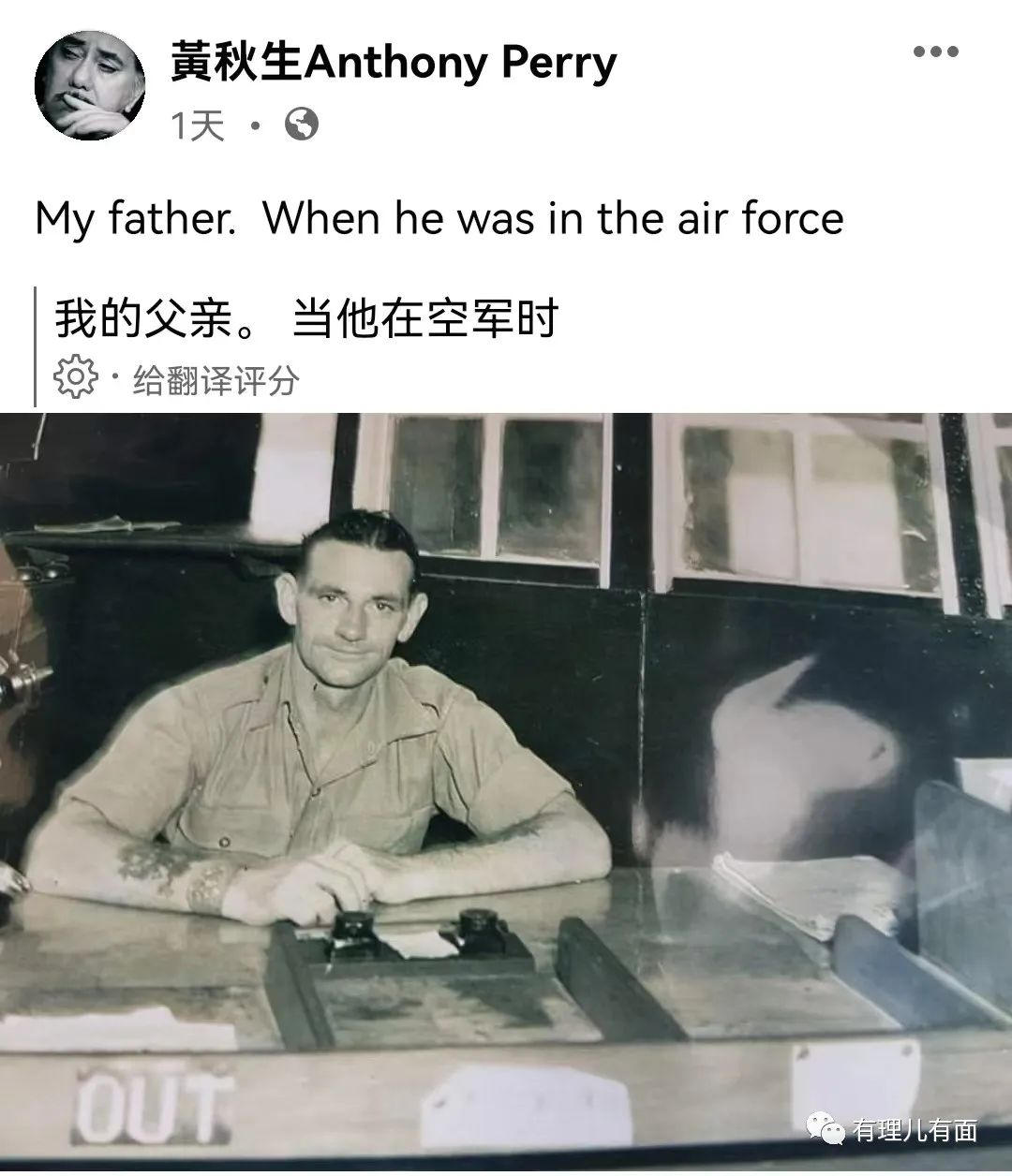

又拐弯抹角，找到自己有犹太血统的证据，发帖炫耀。

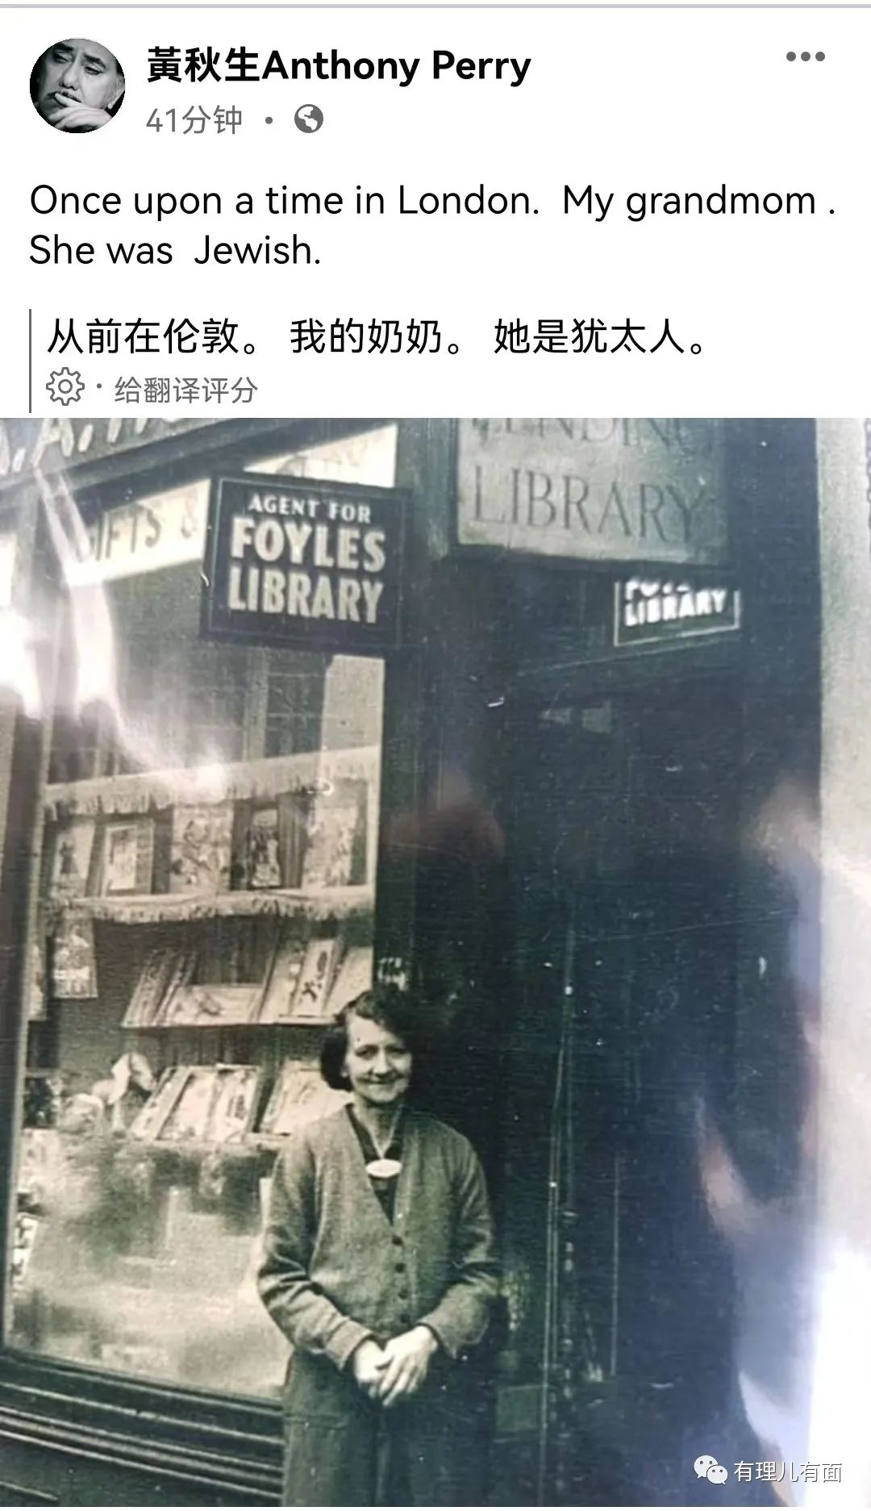

孩子缅怀过世父亲，当然是无可厚非。

网友们也被黄秋生这种精神感动，纷纷留言，在他脸书的前三热评分别是：

你的白爸爸抛弃了你。

一个殖民者的弃婴。还说黄种人冷血，你他M都是黄种人养大的。恬不知耻的狗东西。

黄生啊，您四岁被父亲抛弃，一辈子都没再见过他。这种抛妻弃子的父亲，您还念念不忘啊?果然是有白人的血脉，一辈子忘不了白人。

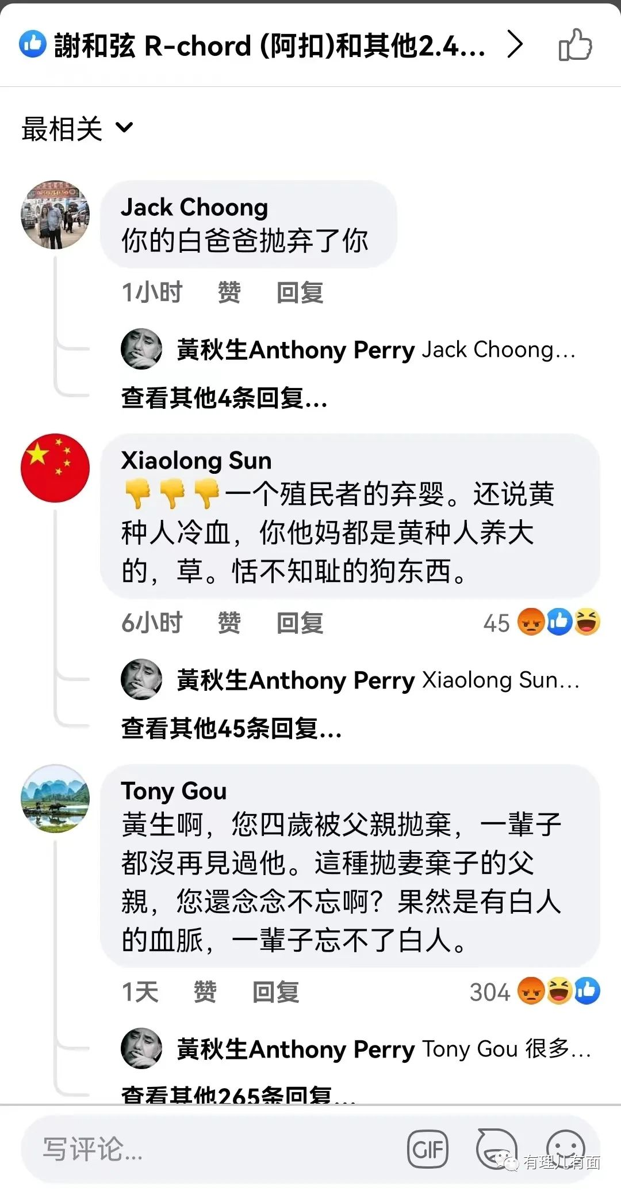

黄秋生对于网友的热情，也进行了感激的回复。

例如热评第一条，他就用我们中国的汉字回复道：关你屁事！

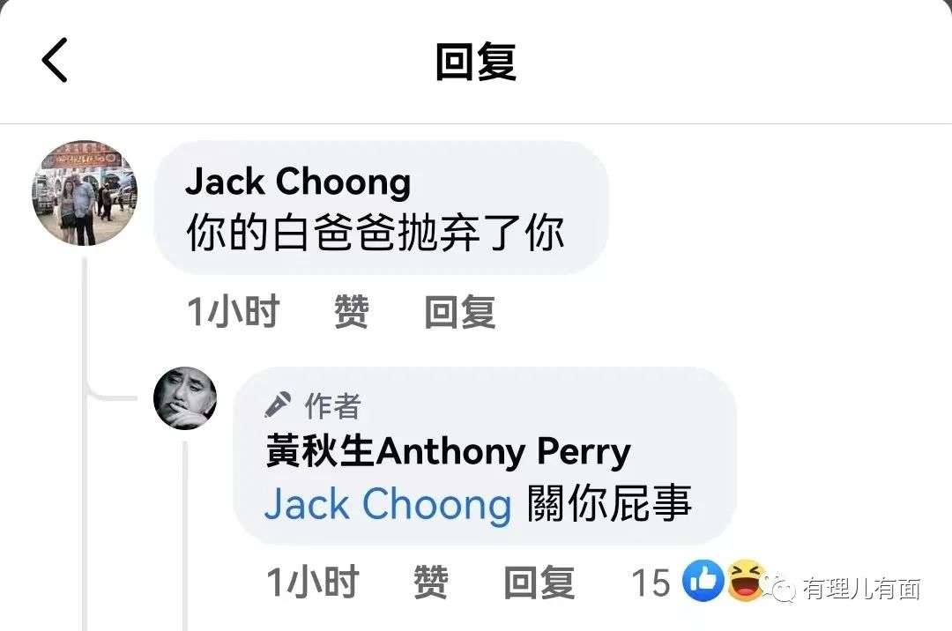

从这些评论，小伙伴们能大概还原出黄秋生和他的英国爸爸（血缘上的真爸爸）的轮廓吗？

有理哥还是和大家一起来帮黄秋生回忆一下他和他亲爱的父亲吧。

1955年，英国1名有家室和三个孩子的公务员费德烈·威廉·佩里，觉得在英国碌碌无为，想去殖民地做人上人，于是甩开家人跑到香港。凭借着一身白皮优势，迅速在港英政府内被任命为官员。

“公干”期间，他勾引了家中的女佣，并让女佣怀孕，也许在他眼里殖民地的人，也就是伺候他用的吧。

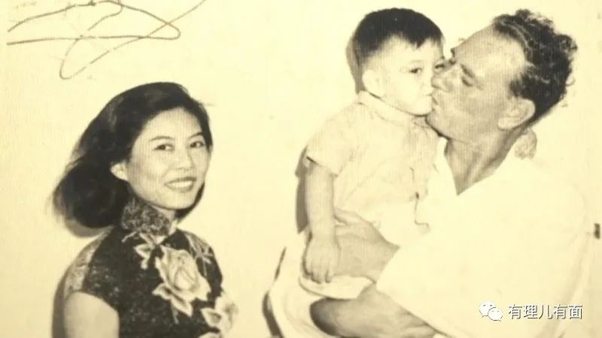

拿一份工资干两份工作的女佣，身体并不好，本身患有肺结核。在60年代，肺结核是严重的疾病，在人口不多的香港，一年能死两千多人。

很不幸，1961年女佣怀孕了。

白人父亲本身是想打掉这个孩子的，但由于肺结核导致身体差，医生认为风险太大，不敢手术，才让黄秋生成功来到这个世界。

成年后黄秋生回忆道：生活压力过大，当时妈妈每天都很不开心，精神抑郁。

黄秋生还说，"我妈是自杀专家，连我都搞，在婴儿的时候，给我灌过洗衣粉。"

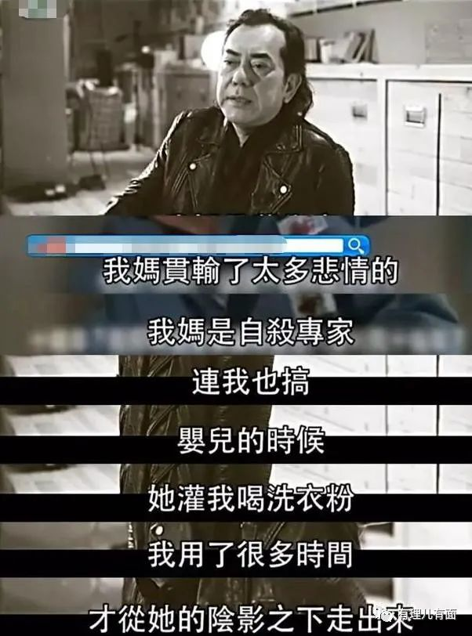

虽然是私生子，但在当时的香港社会，这也不是个例，毕竟还是殖民者的孩子，衣食应该还是无忧吧，为什么黄秋生妈妈会抑郁呢？

因为黄秋生4岁时，白人爸爸带着对家庭的责任感，回到英国的家，带上家人孩子去了澳大利亚，圆圆满满继续过幸福生活。

这个连小老婆都算不上的女佣和私生子，则被他丢在香港。

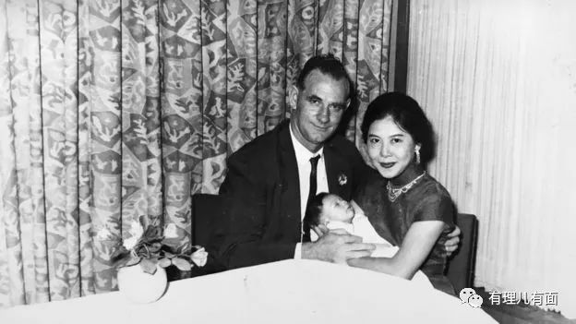

未婚先孕，还生下了孩子，在那个年代的华人社会，女佣的艰难可想而知。

那些年，女佣只能靠做临工为生，从凌晨3点上工到深夜12点，工作不到一周脚就肿了。黄秋生陪着母亲去辞工，在楼梯间等了2小时，门缝打开扔出一包行李，没有工钱、没有一句招呼就被辞退了，像打发乞丐。

黄秋生小学时一次生病住院，实在没有钱，女佣辗转找到了白人的联系方式。这名英国公务员回应她的第一句话是：这通电话费，是你出还是我出？

钱也没借到，白人与女佣也彻底断了联系。

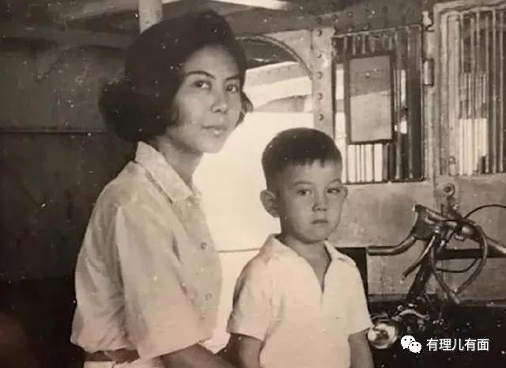

那时的香港基层学校，对这种混血儿也充满歧视。在学校里被其他小朋友欺凌，甚至于老师也对其歧视。例如一次，男孩被脱光了裤子罚站，只因没穿内裤。

女佣带着孩子几次想自杀，但都未遂，个中苦楚只有自己知道。

这时黄秋生的“英军父亲”在干嘛呢？

他带着两个亲生儿子在澳大利亚游玩，快乐的生活着。不知道有没有想起过在香港还有一个私生子呢？

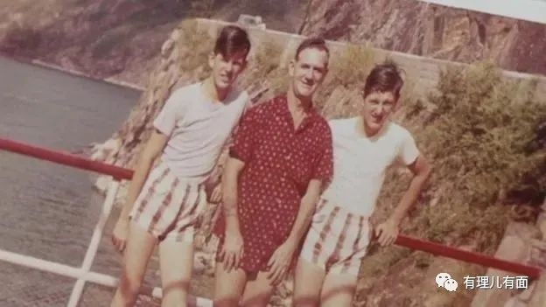

这种情况下，黄秋生读到中学就辍学混黑社会。早年香港演艺圈，都是被黑社会几大社团把持，男孩拜码头入会后，被老大安排做一个小演员，换得了吃饱饭的机会。

男孩虽然只是个跑龙套，但他有一张不中不西的脸，常被安排演反派、变态，倒也确实能混口饭吃。

他曾说：“如果不做演员，我可能成为一个阴暗的恶魔。”

终于有一年，他被安排出演一部三级片《人肉叉烧包》，在其中饰演一名变态杀人魔。他以扭曲的表情加上彷如真实的残忍动作，一下抓住了观众心，在香港乃至整个华人社会引起了轰动。

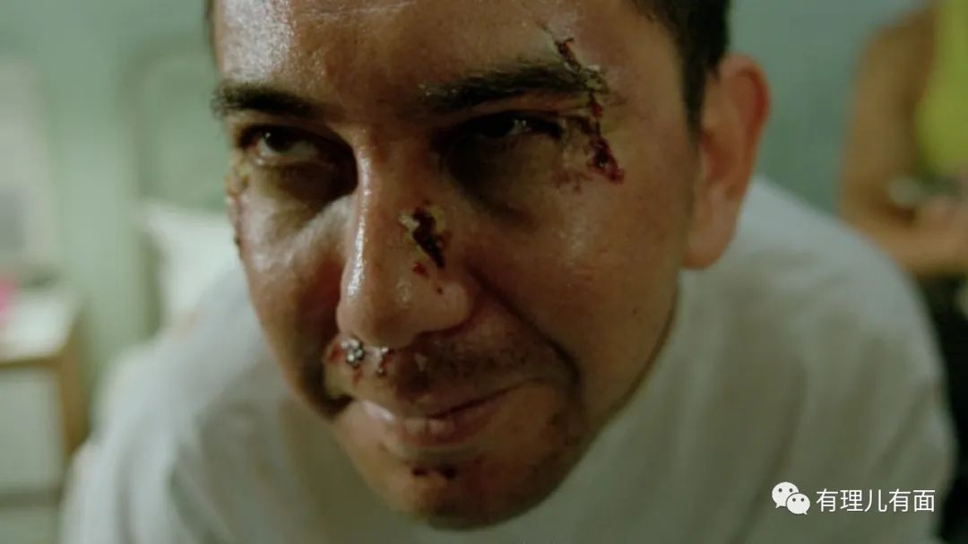

连他自己都没想到，就这么一炮而红，成为第一个凭三级片拿下金像奖影帝的演员。



这，就是黄秋生的成长史。

黄秋生年轻时，正是世界上东风压倒西风的时代，作为深受内地影响的香港，他也接触过一些革命思想，甚至会唱几句“红歌”和背诵毛主席诗词。

毛主席说“红军不怕远征难，万水千山只等闲”，可惜黄秋生只接触到一点皮毛，根本不懂什么叫万里长征。

在接受到美西方的好处后，他迅速转变成一名反中乱港分子。

他2014年非法“占中”期间，就参与制作反政府歌曲，鼓动民众正面对抗特区政府。

当时的他还没彻底暴露，为了“恰饭”，在微博否认港毒立场以求能继续在内地赚钱。

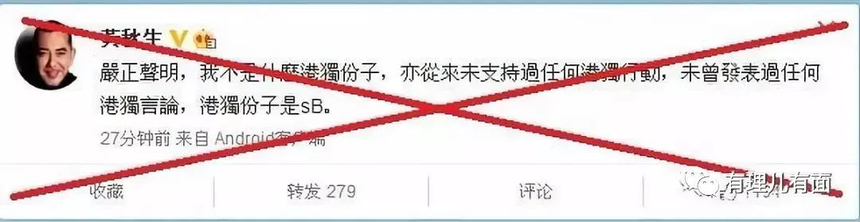

2019年修例风波中，黄秋生的港毒嘴脸暴露无遗。他在脸书放言“我们一直在说的就是给和平一个机会。记住，世界都在看”，诬称香港特区政府正在扼杀民众乞求和平的这一诉求。6月12日，黄秋生在脸书上贴出1933年德国纳粹当街迫害犹太人和2019年香港警察在地铁截查非法示威者的对比照片，抹黑港警的正当执法。

在黑暴逼迫下，港府无奈推出《禁止蒙面规例》，黄秋生又继续反对，称“呼吸都不安全，还讲什么法律？我就不信你警察同家人24小时都戴猪嘴，反正大家现在一起玩完”。

不止自己参与乱港活动黄秋生还在“叛国乱港四人帮”之首黎智英控制的黄媒《毒果日报》上发文诋毁港警。甚至亲自上街支持黑暴破坏活动，并与港毒头目黄之锋亲切合影，堕落程度让人唏嘘。

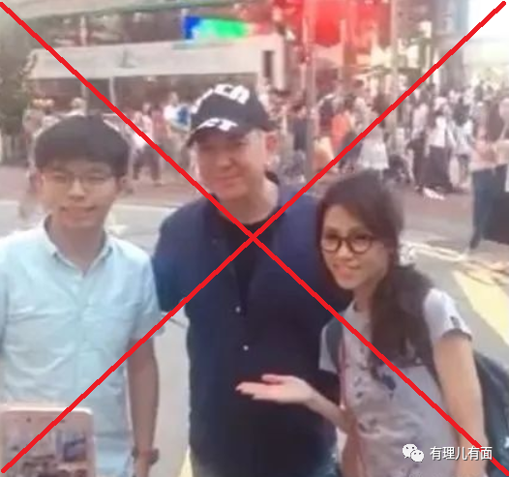

这位“港毒”明星，在2014年非法占中后，就引起美西方媒体关注，认为这人可用。而黄秋生也在“毒”化过程中，由痛恨抛弃自己的父亲， 转变为以英国父亲为荣。

在BBC的“找爸爸”报道帮助下，2018年黄秋生见到了已经是古稀老人的两位同父异母哥哥。就是上图里，黄秋生在香港被欺凌时，由爸爸带着游玩的两位白人小孩。

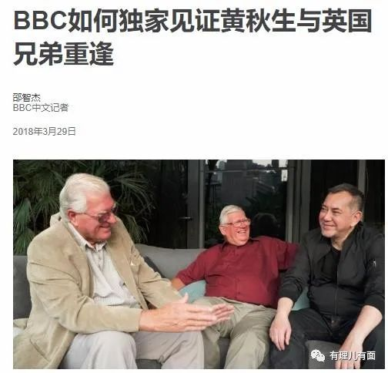

在BBC采访中，他们说：“我们对整件事情相当吃惊。”，两兄弟表示，父亲在生时从未提及过自己的另一个家庭，对于发生的事情，我们一无所知。

在“寻亲”成功后，黄秋生也迅速恢复了血管里的白人优越感。

他说，他理解了自己自幼年起的顽皮和热心帮人的习惯，“原来我爸爸就是这样的”。

“譬如，我会去玩音乐，原来我哥哥也玩音乐；我会去打西洋拳，原来我爸爸年轻的时候也是打西洋拳的，是个中量级冠军。”、“知道很多事情的时候，发现是这么奇妙，有些东西原来好像写在了DNA里面一样。”

黄秋生说，这对他而言是一堂“人生课”，在他终于能平静地放下过去之后，新的旅程就开始了。 “我爸爸曾在信里说，如果我是一个good boy（好孩子），他就会帮我搞定所有的事”

黄秋生回忆说：“我想他觉得我现在是good boy了吧，所以就派两个哥哥来给我了。”

一个被抛弃的私生子，却强行给自己加戏，不感激生他养他，含辛茹苦带大他的母亲，却去找个爽一把就走的白人，认为是白人给他的遗传基因好，才有今天的“成就”。

其他不知道，但有一点可能真是他父亲的遗传，黄秋生除了有婚生子女外，也与其他女性有非婚生子女。

黄秋生的人生经历，正如港毒分子的精神缩影。不感谢为香港成长提供各种条件的祖国，而去寻找爽完就走的英国殖民者，还强行给自己加戏，认为香港今天的成就，是英国殖民者的功劳。

不过，如黄秋生一般的港毒分子，终究会像被现实打脸。就像如今在英国的那些逃英港毒，边流落街头，边听到现实告诉他：“你的白爸爸抛弃了你。”

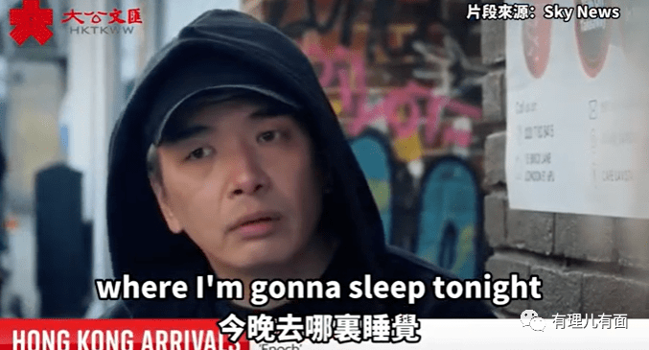

**图片来自网络**





**关注公众号：**

**有理儿有面**

**理   性｜   揭   秘｜   探   讨**







### 精选留言

用户设置不下载评论